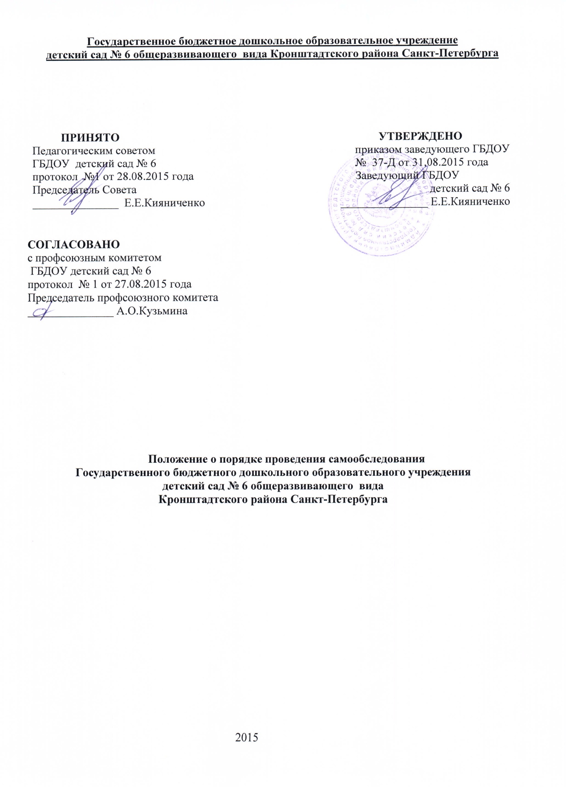

1. Общие положения
- Настоящее положение о порядке проведения самообследования (далее по тексту – Положение)устанавливает правила проведения самообследования Государственного бюджетного дошкольного образовательного учреждения детский сад № 6 Кронштадтского района Санкт-Петербурга (далее по тексту Учреждение)
- Настоящее Положение разработано в соответствии со следующими документами :
- Федерального закона «Об образовании в Российской Федерации» от 29 декабря 2012 г. N 273-ФЗ(п.3,13ч.3ст.28;ст.29),
-приказом Министерства образования и науки Российской Федерации от 14 июня 2013 г. № 462 «Об утверждения порядка проведения самообследования образовательной организации»
-приказом Министерства образования и науки Российской Федерации от 17 октября 2013 года №1155 «Об утверждении Федерального государственного образовательного стандарта дошкольного образования»
- Уставом Учреждения.
- Целями проведения самообследования являются обеспечение доступности и открытости информации о деятельности Учреждения, а также подготовка Публичного отчета о деятельности Учреждения (далее - отчет).
- Самообследование проводится дошкольным образовательным учреждением ежегодно.
- Процедура самообследования включает в себя следующие этапы:
- планирование и подготовка работ по самообследованию дошкольного образовательного учреждения, издание приказа по Учреждению;
- организация и проведение самообследования в дошкольном образовательном учреждении;
- обобщение полученных результатов и на их основе формирование отчета;
- рассмотрение отчета на Педагогическом совете;
- Ознакомление родителей(законных представителей)воспитанников учреждения на заседании органа самоуправления, в чьей компетенции находятся заслушивание результатов данного отчета
- утверждение отчёта и размещение его для публичного ознакомления.
- Сроки, форма проведения самообследования, состав лиц, привлекаемых для его проведения, определяются дошкольным образовательным учреждением в порядке, установленном настоящим Положением.

2.Планирование и подготовка работ по самообследованию
- Самообследование проводится по завершению учебного года.
- Руководитель учреждения издает приказ о порядке, сроках проведения
самообследования и составе комиссии по проведению самообследования (далее Комиссия).
- Председателем Комиссии является руководитель учреждения, заместителем
председателя Комиссии является старший воспитатель.
- Для проведения самообследования в состав Комиссии включаются:
- представители совета родителей (законных представителей) воспитанников и родительской общественности;
- члены представительных органов работников;
- при необходимости представители иных органов и организаций.
- Сроки проведения самообследования:
- май - подготовительный этап, проведение самообследования;
- июнь - обобщение полученных результатов;
- август - формирование сводного отчёта, утверждение и размещение его на официальном сайте Учреждения.
- При подготовке к проведению самообследования председатель Комиссии проводит организационное совещание с членами Комиссии, на котором:
- рассматривается и утверждается план проведения самообследования;
- за каждым членом Комиссии закрепляются направления работы учреждения, подлежащие изучению в процессе самообследования;
- уточняются вопросы, подлежащие изучению и оценке в ходе самообследования;
- сообщается развёрнутая информация о нормативно-правовой базе, используемой в ходе самообследования, о форме и времени предоставления членами Комиссии необходимых документов и материалов для подготовки к проведению самообследования, о контактных лицах;
- пределяются сроки предварительного и окончательного рассмотрения на Совете Учреждения результатов самообследования.
- Председатель Комиссии на организационном совещании определяет:
- порядок взаимодействия между членами Комиссии и сотрудниками учреждения в ходе самообследования;
- ответственное лицо, которое будет обеспечивать координацию работы по направлениям самообследования, способствующее оперативному решению вопросов, которые будут возникать у членов Комиссии при проведении самообследования;
- ответственное лицо за свод и оформление результатов самообследования учреждения в виде отчета, включающего аналитическую часть и результаты анализа показателей деятельности учреждения, подлежащего самообследованию.
- При подготовке к проведению самообследования в план проведения
самообследования в обязательном порядке включается:
- Проведение оценки:
- организации образовательной деятельности и качества образовательных услуг,
- системы здоровьесбережения
- системы управления учреждения,
- качества кадрового, учебно-методического, информационного обеспечения, материально-технической базы,
- функционирования внутренней системы оценки качества образования;
- медицинского обеспечения дошкольного образовательного учреждения,
системы охраны здоровья воспитанников и результативности
оздоровительной работы,
- организации питания,
- финансового обеспечения
- Анализ показателей деятельности учреждения, устанавливаемых нормативно-правовыми актами в сфере образования;
- Решения, принятые по итогам общественного обсуждения. Перспективы и планы развития учреждения.

З.Организация и проведение самообследования
  - Организация самообследования в учреждении осуществляется в соответствии с планом проведения, принимаемым решением Комиссии.
  - При проведении самообследования даётся развёрнутая характеристика и оценка включённых в план самообследования направлений и вопросов.
  - При проведении оценки общей характеристики Учреждения даются общие сведения
    - Руководителем учреждения:
- полное наименование дошкольного образовательного учреждения;
- тип, вид, статус учреждения;
- местонахождение;
- год основания;
- учредитель;
- телефон;
- факс;
- электронный адрес;
- адрес сайта в Интернете;
- ФИО руководителя;
- лицензия на образовательную деятельность;
- лицензия на медицинскую деятельность;
- свидетельство о государственной аккредитации;
- устав дошкольного образовательного учреждения;
- свидетельство о регистрации;
- приоритетные направления деятельности учреждения;
- режим работы;
- структура управления учреждения;
- анализ реализации годовых задач.
- анализ контингента;
- комплектование и наполняемость групп;
- наличие групп кратковременного пребывания, консультационных пунктов для родителей;
- правила приема, социальные гарантии.
3.4. При проведении оценки особенностей образовательного процесса предоставляется информация
- Старшим воспитателем:
- содержание обучения и воспитания детей (методики, технологии и программы) в соответствии с ФГОС;
- наличие инновационной деятельности;
- охрана и укрепление здоровья воспитанников (развитие здоровьесберегающих технологий и среды в учреждении, мероприятия и программы, направленные на укрепление здоровья воспитанников, наличие инклюзивных программ);
- дополнительные образовательные и иные услуги;
- программы преддошкольного образования;
- преемственность дошкольных образовательных программ и программ начального общего образования, взаимодействие с учреждениями общего образования;
- работа специалистов (педагога-психолога, учителя-логопеда, учителя- дефектолога)
- сетевое взаимодействие: совместная работа с организациями дополнительного образования, культуры и спорта;
- основные формы работы с родителями (законными представителями).
- При оценке условий осуществления образовательного процесса в
соответствии с ФГОС дается характеристика
- Руководителем учреждения, старшим воспитателем:
- организация предметной образовательной среды в учреждении и материальное оснащение (наличие специальных помещений, оборудованных для определенных видов образовательной работы: музыкальной, физкультурно-оздоровительной, познавательной);
- обеспеченность учебными материалами, наглядными пособиями, игрушками и игровыми предметами;
- использование ИКТ в образовательной работе с детьми и т.д.
- условия для детей с ограниченными возможностями здоровья;
- обеспечение безопасности жизни и деятельности в здании и на прилегающей к учреждению территории.
- Заведующим хозяйством:
- материально-техническая база (состояние здания, наличие всех видов благоустройств, бытовые условия в группах и специализированных кабинетах).
- Старшей медицинской сестрой:
- медицинское обслуживание;
- качество и организация питания;
- анализ производственного контроля.
- При оценке результатов деятельности учреждения предоставляется информация
- Старшим воспитателем:
- достижения воспитанников и педагогов учреждения;
- мнение родителей и представителей органов общественного управления одеятельности педагогов, учреждения и качестве предоставляемых услуг;
- информация СМИ о деятельности учреждения.
- Старшей медицинской сестрой:
- результаты работы по снижению заболеваемости;
- результаты мониторинга здоровья в сравнении с предыдущим годом.
- При оценке кадрового потенциала учреждения предоставляется информация
- делопроизводителем:
- качественный и количественный состав персонала (возраст, образование, переподготовка), динамика изменений, вакансии;
- развитие кадрового потенциала (профессиональные достижения отдельных педагогов)
- Старшим воспитателем:
- инновационная и научно-исследовательская деятельность;
- освоение новых технологий;
- участие в профессиональных конкурсах;
- соотношение воспитанников, приходящихся на 1 взрослого (воспитанники/педагоги, воспитанники/ все сотрудники, включая административный и обслуживающий персонал);
- представление опыта работы, достижения педагогов.
- При оценке финансовых ресурсов учреждения и их использовании предоставляется информация
- Руководителем учреждения:
- наличие фонда поддержки учреждения, объем средств фонда, структура доходов и расходов фонда;
- льготы для отдельных категорий воспитанников и условия их
получения;
- наличие и стоимость дополнительных платных услуг
- бюджетное финансирование;
- распределение средств бюджета учреждения по источникам их
получения;
- структура расходов учреждения;
расходы на 1 воспитанника - в динамике.
- При оценке решений по итогам общественного обсуждения информация предоставляется
- Руководителем учреждения:
- решения, принятые учреждением с учетом общественной оценки деятельности по итогам публикации предыдущего доклада.
- При оценке перспектив и планов развития учреждения информация предоставляется
- Руководителем учреждения:
- планируемые структурные преобразования в учреждении;
- планы, проекты, конкурсы, гранты, в которых планирует принимать участие учреждение в следующем году;
- план развития и приоритетные задачи на следующий год;
- выводы по проведенному анализу и перспективы развития.
- Данный анализ выполняется по форме и в соответствии с требованиями установленными органами исполнительной власти, осуществляющими функции по выработке государственной политики и нормативно-правовому регулированию в сфере образования.
4.Обобщение полученных результатов и формирование отчета
- Информация, полученная членами Комиссии в результате сбора сведений в соответствии с утверждённым планом самообследования, передаётся лицу, ответственному за свод и оформление результатов самообследования учреждения, не позднее чем за неделю до предварительного рассмотрения на Педагогическом совете результатов самообследования.
- Лицо, ответственное за свод и оформление результатов самообследования,
обобщает полученные данные и оформляет их в виде отчёта, включающего аналитическую часть и результаты анализа показателей деятельности учреждения, не позднее 1 августа текущего года.
- Отчет утверждается руководителем учреждения и заверяется печатью.
- Отчет размещается на официальном сайте организации в сети «Интернет» и
направляется его учредителю не позднее 1 сентября текущего года.
5. Ответственность
- Заместитель руководителя дошкольного образовательного учреждения, старший воспитатель, руководители структурных подразделений, педагогические работники несут ответственность за достоверность предоставляемых сведений, за конфиденциальность сведений, соблюдение законодательства о защите персональных данных, за выполнение данного Положения в соответствии требованиями законодательства.
- Ответственным лицом за организацию работы по данному Положению является
• руководитель дошкольного образовательного учреждения или уполномоченное им лицо.

